**Bài toán 1**

# 1.Phát biểu bài toán:

Tính tiền lương cho nhân viên ở một công ty công nghệ.

# 2.Phân tích dữ liệu của bài toán:

## 2.1.Các trường dữ liệu có liên quan:

* Địa chỉ : Tỉnh lẻ, Hà Nội.*
* Tuổi.*
* Giới tính.*
* Trình độ ngoại ngữ.*
* Ý thức trách nhiệm : A, B, C, D.*
* Mức độ cần thết của công việc : A, B, C, D.
* Bằng cấp : Kĩ sư, thạc sĩ, tiến sĩ, none.*
* Xếp loại bằng : Khá,giỏi,xuất sắc,none.*
* Trường đại học : HUST, TLU, EPU, none.*
* Mảng công việc : Lập trình viên, kĩ sư R&D, BA,Dev...*
* Số năm kinh nghiệm .*
* Vị trí : Nhân viên, trưởng phòng.*
* Hệ số trách nhiệm.
* Thành tích.*
* Năng lực làm việc : A, B, C, D.*
* Thời hạn gắn bó.
* Mức lương ở công ty cũ.*
* Số lần đi muộn.*
* Số lần về sớm.*
* Số lần vắng có phép*
* Số lần không có phép.*
* Số lần làm quá giờ.*
* Mục tiêu đạt được (%).*
* Số dự án đảm nhận.*
* Chất lượng từng dự án: A, B, C, D.*
* Độ khó của từng dự án: A, B, C, D.*

## 2.2.Nguồn dữ liệu:

Vì nguồn dữ liệu hạn hẹp gần như không có nên sẽ sử dụng nguồn dữ liệu giả do mình tự ràng buộc tạo ra.

## 2.3.Cách thức tạo ra dữ liệu (fake data):

* Giả sử trong vai trò của một công ty, dùng 5 thuộc tính dữ liệu để định mức lương :

1. Mảng công việc.
2. Bằng cấp .
3. Năm kinh nghiệm.
4. Vị trí.
5. Năng lực công việc.

* Cách thức tính lương dựa vào 5 thuộc tính trên :
  + Mảng công việc :

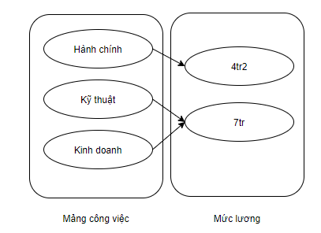

* + Bằng cấp :

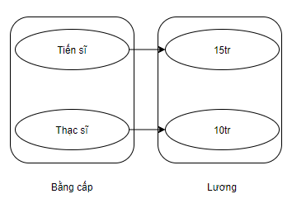

* + Năm kinh nghiệm :

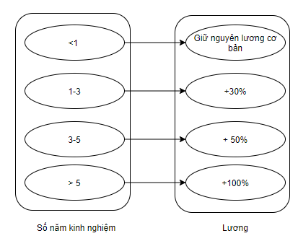

* + Vị trí làm việc :

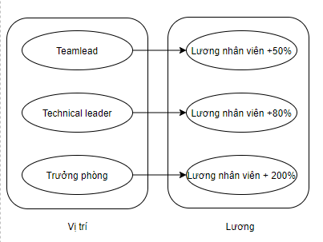

* + Năng lực làm việc :

